Medidor de Distanciamento Social
Údson Rian Monteiro Bandeira¹
Instituto Federal de Ciência e Tecnologia do Rio Grande do Norte (IFRN)
BR-406 KM 73 3500 Perímetro Rural, João Câmara - RN, 59550-000
udsonmonteiro@hotmail.com.br

Abstract. With the start of the Covid-19 global pandemic, several strategies to protect and contain this pathogen were implemented by the governments of the other countries affected by the virus. One of the most effective ways of prevention is social distance, applied in establishments that can cause crowding through lines, such as lotteries, markets, stores etc. In view of the need to correctly establish this distance, the social distance measuring device was developed with the use of Arduino and with the practicality of measuring and verifying whether the distance established between two individuals is within the recommended by the WHO to prevent the spread from Covid-19.
Resumo. Com o início da pandemia global do Covid-19, diversas estratégias de proteção e contenção desse patógeno foram executadas pelos governos dos demais países afetados pelo vírus. Uma das mais eficazes maneiras de prevenção é o distanciamento social, aplicado em estabelecimentos que possam causar aglomeração por meio de filas, como lotéricas, mercados, lojas etc. Em vista da necessidade de estabelecer corretamente esse distanciamento, foi desenvolvido, com a utilização de Arduino, o aparelho medidor de distanciamento social e com a praticidade de medir e verificar se a distância estabelecida entre dois indivíduos consta dentro do recomendado pela OMS para evitar a propagação do Covid-19.

1. Introdução
O ano de 2020 foi marcado pela crise global causada pelo SARS-CoV-2, que causa a doença COVID-19 , popularmente conhecido como corona vírus. Depois dos casos se espalharem por várias nações em todos os continentes, a Organização Mundial de Saúde (OMS) decretou que vivíamos uma pandemia global, conforme está presente na notícia publicada em 11 de março de 2020 pela Universidade Aberta do SUS UNA-SUS, o que levou a diversos países a adotarem estratégias de prevenção contra o alastramento do vírus, são elas: o isolamento social, uso de máscaras protetoras, uso do álcool em gel 70%, a higienização de produtos, dentre vários outros. Em seguida foram decretados e estabelecidos os serviços considerados essenciais, como todas as áreas da saúde que se dedicaram a combater o vírus e ajudar aqueles infectados pelo mesmo; os serviços bancários como bancos, casas lotéricas etc; mercados e supermercados para o fornecimento de alimentos e demais produtos necessários no dia a dia de cada cidadão, dentre vários outros.
Tendo em vista a necessidade do movimento econômico no país diante de tal crise, esses serviços que se mantiveram abertos e em funcionamento tiveram de obedecer às regras e normas de prevenção contra o coronavírus, que seriam: o fornecimento de álcool em gel para os clientes, o uso de máscaras de proteção, o distanciamento social de 2 metros ou mais em filas e em lugares que pudessem gerar algum tipo de aglomeração, verificação de temperatura corporal por meio de termômetro a laser etc. Todas essas medidas foram e são essenciais para a prevenção contra a propagação do vírus, como consta em uma matéria publicada pelo portal de notícias do G1, do dia 25/03/2020, cujo título: “Coronavírus: o que é o distanciamento social e como ele pode reduzir (e muito) o número de infectados”, frisa a importância do funcionamento dos serviços essenciais de saúde, segurança e alimentação. Na mesma matéria destaca-se a importância do distanciamento social, uma vez que: “Uma das principais formas de transmissão do novo coronavírus se dá quando alguém tosse ou espirra e, assim, libera gotículas com o agente patogênico, que ficam no ar ou recaem sobre superfícies” (G1, 2020), trazendo à tona a, já citada, importância do distanciamento social no seguinte trecho: “Quanto menor o contato social, menor a chance de que esses cenários aconteçam e maior a probabilidade de o país conseguir ‘achatar a curva’ de infecção.”(G1, 2020).
A partir de tais restrições e parâmetros, cada um desses serviços essenciais iniciou sua campanha de prevenção contra o covid-19 em seus estabelecimentos, incentivando cada vez mais a população a aderir e praticar tais hábitos para que assim a doença se propagasse cada vez menos. É notório que toda e qualquer forma de prevenção contribui e é com esse pensamento que surge a ideia de desenvolver o medidor de distanciamento social, no qual auxiliaria na execução de uma das formas prevenção e proteção contra o coronavírus. De uma maneira fácil e prática, o medidor de distanciamento social seria de grande eficiência tanto para o uso dos estabelecimentos e dos demais cidadãos que o possuírem, tornando-se assim mais seguro ir a devido estabelecimento e ao antes de se aproximar de outra pessoa em uma fila, por exemplo, apertar um botão e medir a distância entre si e outro indivíduo para assim evitar o possível contágio do patógeno.
Sendo assim, temos como objetivo geral apresentar uma proposta de desenvolvimento de um protótipo capaz de mensurar a distância através de um sensor do tipo sonar. Esse sensor ultrassônico HC-SR04 é interfaceado através de um microcontrolador que indica ao usuário do dispositivo se a distância de 2 metros está sendo violada.

2. Referencial Teórico

Essa seção fornece conceitos introdutórios referentes a temas que são usados nesse trabalho, tais como micro controladores e sensores ultrassônicos.

2.1. Microcontroladores

Com os avanços tecnológicos da atualidade, a necessidade da customização de aparelhos e circuitos cada vez menores passa de exceção para regra. Nos últimos anos podemos observar de perto e usufruir bastante destes avanços. Na fronteira dessas aplicações temos os microcontroladores, que apesar de pequenos, executam um trabalho de um computador sem consumir tanta energia. Os microcontroladores estão presentes nas mais diversas aplicações tais como controles remotos de televisão, ar-condicionados, brinquedos etc. A principal característica de um microcontrolador é de embarcar em um mesmo circuito integrado todos os elementos de hardware necessários a um computador, mesmo que de forma mínima. Por tanto, ele é considerado como um computador num chip. São esses elementos: Unidade central de processamento, memória e controladores de entrada e saída de dados, tomando como exemplo a definição do Arduino como microcontrolador:” um pequeno computador que você pode programar para processar entradas e saídas entre o dispositivo e os componentes externos conectados a ele” (McROBERTS, 2010).

2.2. Arduino e Configurações

O Arduino é uma placa eletrônica usada para desenvolver projetos e prototipagem de sistemas de hardware com funcionalidades diversas. Com a intenção de ser barato e programável com facilidade, o Arduino surgiu em 2005 na Itália, mais precisamente na cidade de Ivrea e a princípio usado para projetos escolares, por seu baixo custo comparado a outras opções disponíveis na época. Falando um pouco do seu hardware, a placa do Arduino é composta por um microcontrolador Atmel AVR de 8 bits e mais alguns componentes complementares que são úteis para facilitar na hora de programar o hardware. Uma das coisas mais importantes na formação de cada placa é a padronização de exposição dos conectores, permitindo maior expansibilidade para utilizar assim mais aparelhos e outros componentes que só aumentam suas funcionalidades, mais uma vez esclarecido no livro Arduino Básico, onde ele fala: “O Arduino é o que chamamos de plataforma de computação física ou embarcada, ou seja, um sistema que pode interagir com seu ambiente por meio de hardware e software” (McROBERTS, 2010).
Originalmente, os Arduinos utilizam chips (microprocessadores) de uma série conhecida como megaAVR, mais especificamente os ATmega8, ATmega168, ATmega328 e ATmega1280. Em maioria, as placas também possuem um regulador de tensão e um oscilador de cristal. Geralmente, o microcontrolador que vem é pré-programado com um bootloader, software que facilita o carregamento de outros firmwares para a memória flash, que em comparação com outros aparelhos, demandaria de um chip externo programador.
Esta placa possui uma conexão serial para facilitar a comunicação com o computador no qual está conectado, facilitando tanto a programação quanto a visualização de dados na memória interna do microcontrolador. Em alguns modelos, a transmissão de dados se dá via USB, usando assim um chip conversor de USB-para-serial e algumas opções usam um módulo, cabo adaptador USB, bluetooth, entre outros métodos. Por padrão, alguns modelos disponibilizam 14 pinos digitais, sendo que 6 produzem sinais MLP e outros 6 são entradas analógicas, esses mesmos pinos ficam localizados em cima da placa no formato fêmea, medindo 0,25 centímetros. Estes são usados para conexão e acoplação de circuitos auxiliares, podendo ser ligados diretamente por fios ou postos em uma placa protoboard.
Além de uma plataforma de prototipagem, também possui hardware e software open source, sendo assim, qualquer um pode contribuir para seu desenvolvimento e aprimoramento, isso possibilita cada vez mais projetos eletrônicos, com interesses pedagógicos e empresariais, como também abre uma porta gigantesca para entusiastas, que procuram cada vez inovar com criações que podem auxiliar-nos no dia a dia.
Não só isso, mas como se trata de algo que está ao alcance de todos, de uma forma barata, também potencializa o aprendizado tanto dos que trabalham com hardware, quanto para os que manipulam ou criam softwares, sejam estudantes universitários ou de algum tipo de curso técnico, projetistas e programadores, amadores ou profissionais, que buscam utilizar o circuito para facilitar algumas de nossas ações diárias, por exemplo, acender uma luz com um comando de voz ou ao bater palmas.
É possível encontrar facilmente uma placa de Arduino a venda em qualquer site de vendas na internet, como por exemplo a placa Arduino Uno, um dos modelos mais básicos, pode ser encontrado no mercado livre por 69,90 R$ ou até um modelo mais composto, como Arduino mega, achado também no site do mercado livre por 98,99 R$, possibilitando assim que qualquer um que se sentir interessado possa começar a programar e criar sistemas a partir do Arduino (preços referentes a data de pesquisa escrita deste artigo, 04/03/2021).

Tabela 1. Preço de placas Arduino
Modelo | Preço | Site de venda
Arduino Uno | 69,90 R$ | Mercado livre, link: https://produto.mercadolivre.com.br/MLB-1768838728-placa-arduino-uno-r3-atmega328p-dip-cabo-usb-_JM#position=1&type=item&tracking_id=76015ef9-e89b-4bbd-aed3-127bd8926e76
Arduino Mega | 98,99 R$ | Mercado livre, link: https://produto.mercadolivre.com.br/MLB-1616839973-arduino-nano-compativel-v3-atmega328-ch340-com-nfe-_JM#position=1&type=item&tracking_id=8ae5b8bc-c697-4cba-b031-7a8d1e259497
Arduino Nano | 34,90 R$ | Mercado livre, link: https://produto.mercadolivre.com.br/MLB-1427211973-placa-mega-ch340g-cabo-usb-para-erduino-mega-_JM#position=1&type=item&tracking_id=e6ff8458-833e-4319-b9bc-4a5c9dbeb9d4

2.3. Sensor ultrassônico

O sensor ultrassônico HC-SR04 também conhecido como sonar, é um tipo de sensor de que visa estimar distâncias a partir da emissão de um sinal ultrassônico de frequência conhecida e detecção da reflexão desse mesmo sinal em um obstáculo a distância mínima de 2 centímetros ou distância máxima de 4 metros do mesmo, e seu receptor vai identificar essas ondas e calculá-las para estimar a distância por meio da velocidade do som. Esse tipo de informação pode ser utilizado para identificar obstáculos, estimar mapas etc.
Abaixo, pode-se observar na Figura 1 o firmware para obter a distância através desse tipo de sensor. O algoritmo é escrito na linguagem C++ usada no Arduino.
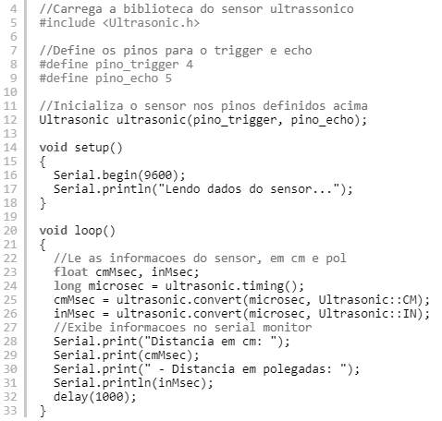
Figura 1 – Sketch de configurações do sensor

O algoritmo consiste basicamente em incluir a biblioteca Ultrasonic para que o sensor reconheça o código; isso é feito na função “setup”, definida na linha 14. Essa mesma função identifica os pinos que foram conectados na placa do Arduino; inicializar os pinos trigger e echo, já definidos acima; definir as variáveis que irão fornecer as medidas e tanto em centímetro quanto em polegadas e exibir as informações em no terminal serial.
O sensor ultrassônico pode ser utilizado de diversas formas, um dos mais famosos é o do carrinho com sensor ultrassônico (MATTOS, 2019), onde o sensor auxilia a definir a trajetória do carrinho identificando obstáculos que estejam na sua frente. Outro exemplo também é o do medidor de níveis (BERTOLETI, 2017), onde o sensor é posicionado de determinada maneira que irá medir constantemente a distância e identificar se o reservatório está enchendo ou não.
3. Metodologia
Essa seção explica a metodologia empregada na realização desse trabalho, todo o código utilizado para o desenvolvimento desse projeto se encontra em um repositório no GitHub (BANDEIRA, 2021), assim como a implementação por meio do software online do tinkercad (BANDEIRA, 2021), tornando possível prosseguir e contribuir com o projeto a partir de seu estado atual, alterações e melhorias poderão ser deixadas no repositório, tornando bem mais fácil o acesso ao projeto.
3.1. Implementação do firmware básico do sonar
Para que possamos executar e medir alguma distância com o sensor ultrassônico, temos que implementar o código corretamente e assim o Arduino executar as necessidades de acordo com que o usuário solicita.
No início do código devemos definir a biblioteca com os arquivos mais recentes do aparelho que irão garantir o funcionamento correto do aparelho, como consta na Figura 2.

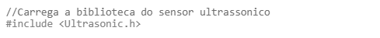
Figura 2 – trecho do código explicado no parágrafo anterior

Após isso, damos continuidade iniciando a definição dos pinos trigger e echo, que irão passar as informações do momento em que a onda foi emitida e quando foi recebida, respectivamente, e assim medir a distância do sensor o objeto desejado, como mostra o exemplo na Figura 3.

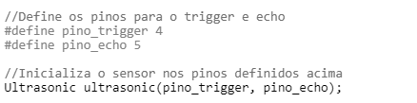
Figura 3 – trecho do código explicado no parágrafo anterior

Em seguida, entramos na execução do código no método void setup, onde é utilizado para exibir alguma mensagem inicial ou até mesmo de instruções de como realizar a medida, que pode ser exibida no terminal serial, como consta na Figura 4.

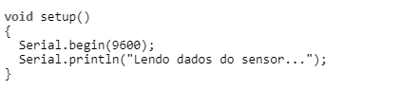
Figura 4 – trecho do código explicado no parágrafo anterior

Chegando assim a maior e mais complicada parte de todo o código, onde, através do método void loop, iremos definir variáveis, obter dados fornecidos pelo sensor, converter e exibir valores no terminal de acordo com a medida necessária.
Começando pela definição de das variáveis das medidas que serão exibidas em centímetros e polegadas, representado na Figura 5.

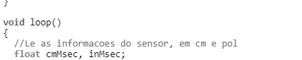

Figura 5 – trecho do código explicado no parágrafo anterior

Logo após definirmos as variáveis, adquirimos os dados da emissão e recepção dos sinais ultrassônicos, os quais são feitos a conversão e o cálculo da distância entre o sensor e o objeto apontado. Esses dados são obtidos por meio do tempo em que as ondas ultrassônicas levam para se propagar até o objeto desejado e voltar. Com esse tempo é possível calcular a medida da distância, que será salvo nas variáveis definidas acima, são colocados no método convert() e convertidas em medidas de acordo com a unidade de medida que o usuário deseja, sendo definidas em polegadas ou centímetros, como ilustra a Figura 6.

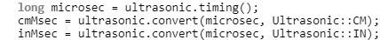

Figura 6 – trecho do código explicado no parágrafo anterior

Concluindo o código, temos a exibição dos dados, tanto da distância em centímetros quanto em polegadas, no terminal serial para que se torne visível para o usuário a distância entre o sensor e o objeto posicionado, fechando assim o método void loop, como mostra o exemplo na Figura 7.

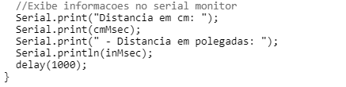

Figura 7 – trecho do código explicado no parágrafo anterior

3.2. Caso de uso
Para que possamos descrever um caso de uso possuímos a seguinte situação: em uma fila do caixa, de uma lotérica por exemplo, estão três indivíduos, um balconista e dois consumidores. Esse balconista estará devidamente protegido pelo vidro de proteção, além também do uso da máscara, que impede que gotículas de saliva contaminadas com o patógeno possam contaminá-lo, um dos consumidores se aproximará para realizar alguma operação com o balconista e o outro esperará na fila logo atrás.
A intenção de uso desse aparelho se dará no momento em que os consumidores deverão obedecer o distanciamento social de 2 metros para que se evite aglomerações, onde, ao estar violando essa distância, que estará sendo medida constantemente pelo aparelho posicionado entre os dois consumidores de acordo com a marcação definida no chão, o aparelho acenderá uma luz vermelha indicando assim que o segundo consumidor deverá se afastar até que a luz verde esteja acesa, indicando assim que a distância entre os consumidores é considerada segura, de acordo com as normas de distanciamento estabelecidas, como ilustra a Figura 8. Lembrando que a medição não se resume apenas entre o primeiro e o segundo consumidor, o aparelho pode ser utilizado para obter a medida entre s demais integrantes da fila, necessitando apenas que seja reposicionado entre cada um, do primeiro ao último.

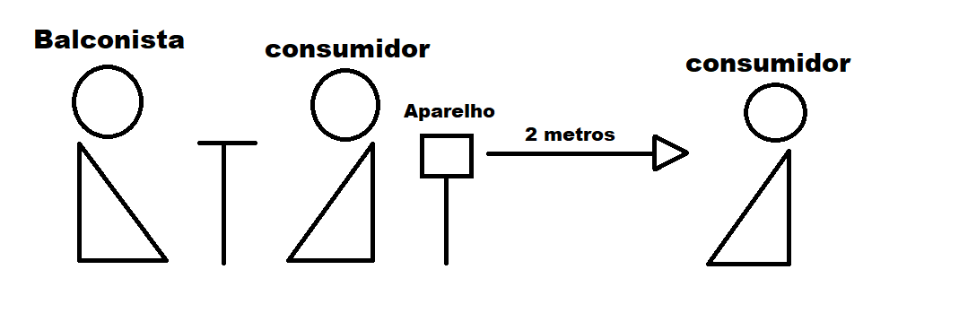
Figura 8 – ilustração do caso de uso explicado anteriormente

3.3. Implementação do firmware para funcionamento do aparelho

Para que demos a devida e esperada funcionalidade do código, precisamos implementar o código corretamente, definindo os pinos que serão usados, montando e testando os métodos que serão utilizados e ajustando as condições necessárias.
Antes de implementar o código, devemos entender a sua formação básica, compreender as funcionalidades que estão presentes no firmware e as condições que consistem o funcionamento do código para o objetivo no qual ele foi designado. Isso se da a partir o fluxograma a seguir Figura 9, onde estão presentes as duas condições que irão analisar o valor da distância obtida e armazenada na variável para que possa ser verificada. De maneira bem simples e intuitiva, o fluxograma mostra o que ocorrerá caso a condição seja verdadeira ou falsa, tornando a compreensão do código mais simples.
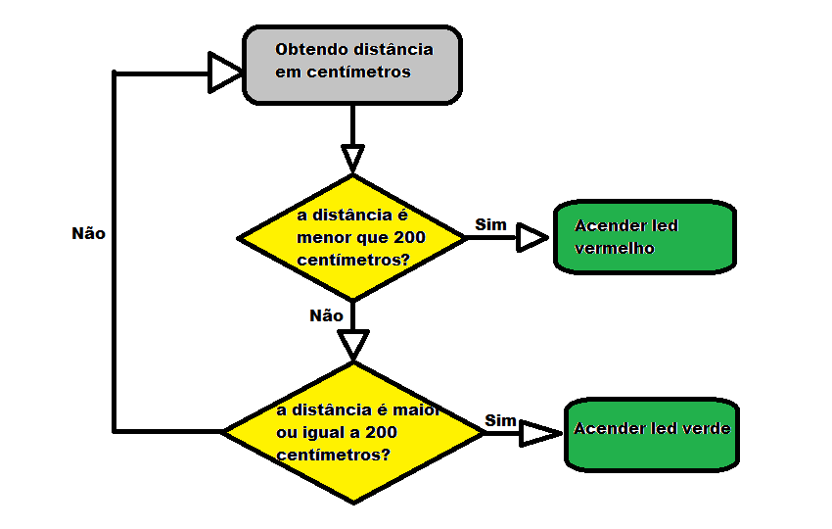
Figura 9 – fluxograma do firmware adaptado

Iniciamos o código com a definição da variável que assumirá o valor da distância entre o aparelho e objeto desejado, após isso, temos a criação do método obterDistância(), que será responsável por receber os parâmetros com os valores que vem dos pinos de trigger e echo, convertê-los na unidade de medida de centímetro, ilustrado na Figura 10.

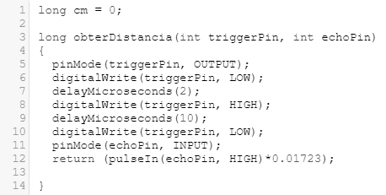

Figura 10 – trecho do código explicado no parágrafo anterior

Após a criação do método, entramos na função void setup, onde vamos configurar a taxa de transferência em bits por segundo para a utilização do monitor serial para a exibição do valor que vai ser calculado e definir os pinos dos led´s que acenderão de acordo com a causalidade, para indicar se a distância é menor, maior ou igual a 2 metros, como mostra a Figura 11.

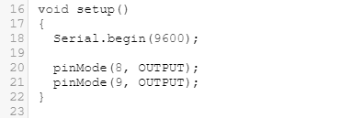

Figura 11 – trecho do código explicado no parágrafo anterior

Em seguida entramos na função void loop, onde, inicialmente, temos a obtenção do valor da distância, que ocorre quando definimos a variável “cm” e atribuímos a ela o valor da medida quando chamamos o método e passamos os parâmetros dos pinos trigger e echo, dizendo então o que o valor dessa variável que antes era zero, agora vai ser o valor da medida que iremos obter com o método e antes de chegar às condições, temos também o código que irá definir a exibição do valor da medida no monitor serial, como ilustra na Figura 12.

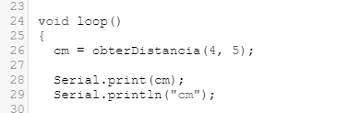

Figura 12 – trecho do código explicado no parágrafo anterior

No decorrer da função temos a primeira condição, nela será feita a verificação da seguinte forma: se o valor que está armazenado na variável for menor que 200 centímetros, a condição é considerada verdadeira e o código presente na condição será executado e caso o valor não corresponda, a condição é considerada falsa e o código seguirá sem “entrar” nessa condicional.
Nesse caso, se for considerada verdadeira, o código presente na condição fará com que o led vermelho fique piscando, indicando assim que a distância não é segura e não obedece a regra dos 2 metros de distanciamento social, como consta nas Figura 13 e Figura 14.

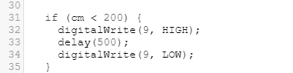

Figura 13 - Representa o código da primeira condição.

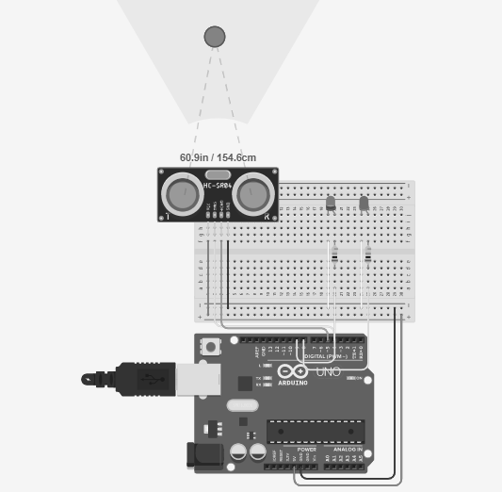

Figura 14 - Está figura representa a implementação do código funcionando em uma simulação no tinkercad, onde o led vermelho está aceso pois a condição está sendo executa ao obter um valor da medida menor que 200cm.

Antes de encerrar a função void loop, temos a última condição. A verificação dela se difere da anterior em apenas um aspecto, nesta é verificado se o valor armazenado na variável maior ou igual aos 2 metros recomendados de distanciamento social. Seguindo a mesma lógica da anterior, a execução da condição prossegue da seguinte forma: se o valor da variável for maior ou igual a 200 centímetros a condição é considerada verdadeira e caso o valor seja menor que os 200 centímetros, a condição é considerada falsa e o código não executará essa condição e tudo isso será executado várias vezes em loop no intervalo de 100 milissegundos entre uma obtenção e outra.
No caso de ser considerada verdadeira, a condição executará o código que fará com que o led verde pisque, sinalizando assim que a distância que está sendo medida é segura e está dentro da distância recomendada de 2 metros de distanciamento social, ilustrado nas Figura 15 e Figura 16.

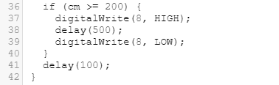

Figura 15 - Representa o código da segunda condição e comando que define o tempo entre cada obtenção do valor da medida.

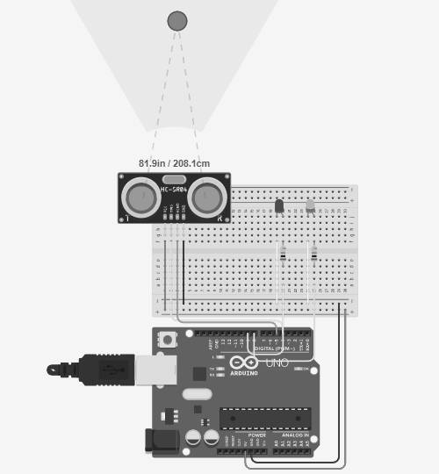

Figura 16 - Está figura representa a implementação do código funcionando em uma simulação no tinkercad, onde o led verde está aceso pois a condição está sendo executa ao obter um valor da medida maior (ou igual) que 200cm.

4. Trabalhos futuros e Considerações finais

O projeto, no geral, correu dentro dos conformes esperados e foi obtido um resultado positivo em relação a finalidade de uso, com um único obstáculo, devido a pandemia as aulas presenciais não puderam continuar o que ocasionou a não presença do protótipo do projeto, onde seriam montados os dispositivos necessários para que o aparelho pudesse ser utilizado de fato e posto em prática, mas que ao testar de maneira virtual utilizando o software de testes tinkercad, pudemos testar e ver o funcionamento do firmware dentro das expectativas para a qual ele foi pensado, desenvolvido e implementado.
É necessário considerar que o trabalho e desenvolvimento do projeto não para na situação atual, é possível fazer aperfeiçoamentos e melhorias no hardware e no software, uma das ideias válidas é a implementação de um sistema sonoro, onde o aparelho emitiria um som, sinalizando que a distância em que se encontra o indivíduo não é segura e emitir um som diferente quando ele estivesse dentro das medidas esperadas. Essa é uma das muitas ideias que podem surgir a partir desse projeto e tendo em vista a possibilidade de alterações e melhorias, o projeto terá um repositório no GitHub onde futuros pesquisadores, entusiastas e estudantes da área de eletrônica possam dar continuidade ao projeto de onde ele parou, podendo fazer alterações significativas no código, visando assim não só a melhoria do projeto, mas também de ajudar a sociedade a enfrentar e se prevenir contra o covid-19 da maneira mais prática e tecnológica possível.

7. Referencias
AUTODESK. Tinkercad. 2011. Disponível em: www.tinkercad.com.br. Acesso em: 22 fev. 2021.
BANDEIRA, Údson Rian Monteiro. Medidor de Distanciamento Social. 2021. Disponível em: https://github.com/Udson-Rian/Medidor_de_Distanciamento_Social.git. Acesso em: 5 mar. 2021.
BANDEIRA, Údson Rian Monteiro. Medidor de Distanciamento Social. 2021. Disponível em: https://www.tinkercad.com/things/h6N4tSwypn8-medidor-de-distanciamento-social/editel?sharecode=UklDzsFUCdh-_wyBEjg481rGlHNdPI7wl_2h9nbcXik. Acesso em: 11 fev. 2021.
BERTOLETI, Pedro. Medindo vazão utilizando um sensor ultrassônico de distância. 2017. Disponível em: https://www.embarcados.com.br/vazao-sensor-ultra-sonico-de-distancia/. Acesso em: 19 fev. 2021
BRASIL, Agência. Organização Mundial de Saúde declara pandemia de coronavírus. 2020. Disponível em: https://agenciabrasil.ebc.com.br/geral/noticia/2020-03/organizacao-mundial-da-saude-declara-pandemia-de-coronavirus. Acesso em: 26 mai. 2020.
G1, via BBC News. Coronavírus: o que é distanciamento social e como ele pode reduzir (e muito) o número de infectados. 2020. Disponível em: https://g1.globo.com/bemestar/coronavirus/noticia/2020/03/25/coronavirus-o-que-e-distanciamento-social-e-como-ele-pode-reduzir-e-muito-o-numero-de-infectados.ghtml. Acesso em: 2 jun. 2020.
MATTOS, Alex da Rocha. Robô Autônomo Básico com Arduino Nano e Sensor Ultrassônico HC-SR04. 2019. Disponível em: http://portaldoarduino.com.br/robo-autonomo-basico-com-sensor-ultrassonico-hc-sr04/ . Acesso em: 17 fev. 2021.
McROBERTS, Michael. Arduino Básico. 1. Ed. São Paulo: © Novatec Editora Ltda; 2011. 453 p.
MICROSOFT. GitHub. 2008. Disponível em: https://github.com/. Acesso em: 30 nov. 2019.
THOMSEN, Adilson. Como conectar o Sensor Ultrassônico HC-SR04 ao Arduino. 2011. Disponível em: https://www.filipeflop.com/blog/sensor-ultrassonico-hc-sr04-ao-arduino/. Acesso em: 14 jan. 2021.

